**Электрофизические свойства микросвитков диоксида титана, легированных линейными углеродными цепями, стабилизированными золотыми наночастицами**

***Бодунов Д.А., Бухаров Д.Н., Абрамов А.С., Кузнецов А.А., Самышкин В.Д.***

*Студент, 1 курс магистратуры*

*Владимирский государственный университет им. А.Г. и Н.Г Столетовых,   
институт информационных технологий и электроники, Владимир, Россия*

*E-mail:*[*bodunov-2002@mail.ru*](mailto:bodunov-2002@mail.ru)

Целью исследования является демонстрация появления ярко выраженных фотоэлектрических свойств у структур микросвитков TiO2, полученных трехэтапным методом.

На первом этапе эксперимента на специальную подложку из ITO стекла наносилась тонкая плёнка диоксида титана. [1] На втором этапе для улучшения оптоэлектрических свойств образца методом Spraying-Jet на его поверхность были распылены стабилизированные наночастицами золота линейные цепи углерода. На третьем этапе формировался массив микротрубок, получаемый blading-методом (Рис. 1a,1b). [2]

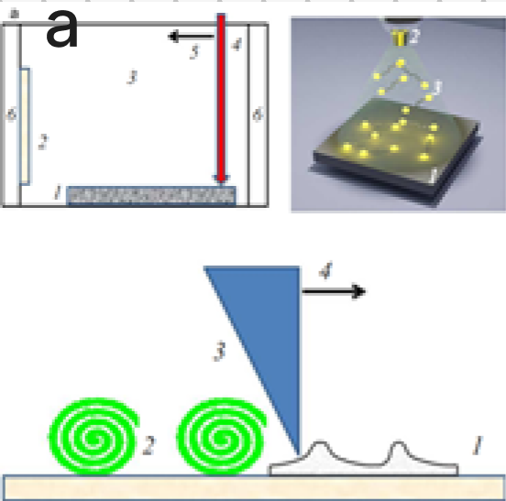 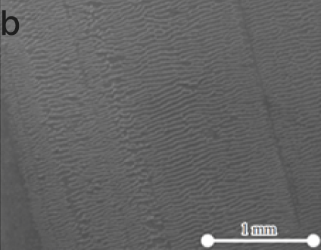 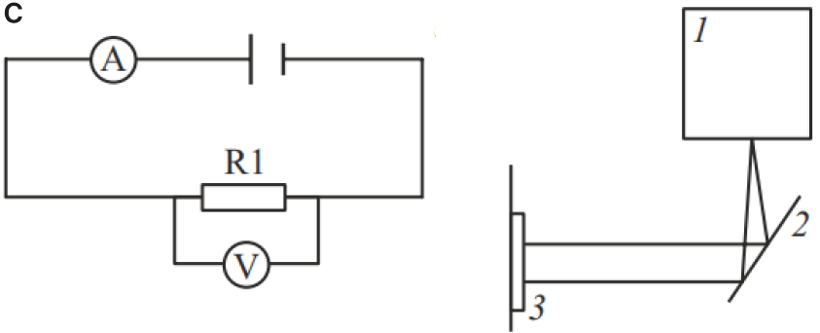

Рис. 1. a) Схема синтеза микросвитков диоксида титана; b) РЭМ-изображение поверхности образца; c) Принципиальная электрическая и оптическая схемы.

Регистрировались ВАХ с учетом фототока при облучении образца внешним излучением от лазерного источника LCS-T-11 с длиной волны λ = 532 нм(рис.1с). На рис. 2a приведена оценка ВАХ в вакууме без оптической накачки. На рис. 2b приведена оценка ВАХ, усредненная по 10 точкам в вакууме с учетом действия излучения накачки. В случае измерений ВАХ в вакууме он значительно отличается. Такой особенностью ВАХ обладают материалы с достаточно ярко выраженными фотоэлетрическими свойствами.

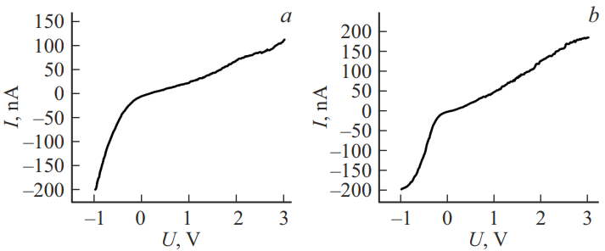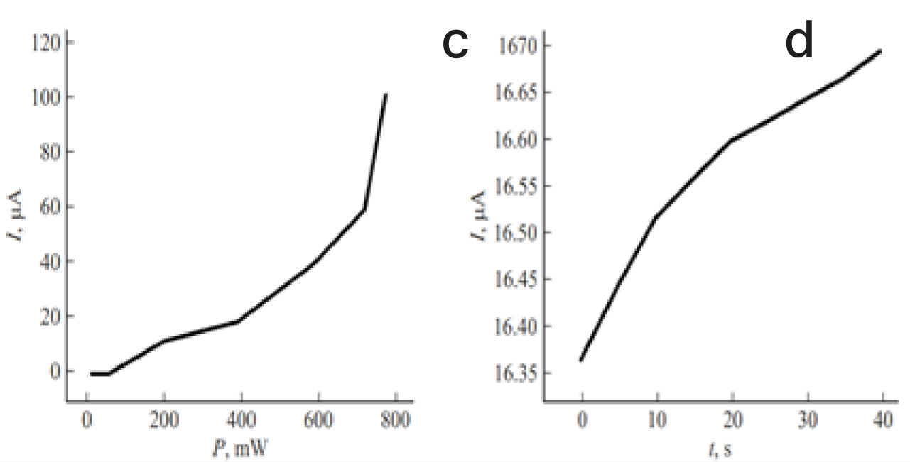

Рис. 2. а) ВАХ: без облучения в вакууме (а), в вакууме с учетом облучения зеленым лазером (b), зависимости силы тока от параметров облучения: от мощности облучающего источника (c), от времени облучения источником зеленого света мощностью 300 mW (d).

На рис. 2c приведена оценка зависимости силы тока от мощности облучающего источника. На рис. 2d изображена зависимость силы тока от времени облучения источником зеленого света мощностью 300 mW.

Предложенный метод синтеза микросвитков TiO2 открывает простой и удобный способ получения упорядоченных образцов. Результаты проведенного исследования демонстрируют перспективность фотоэлектрических свойств.

**Литература**

1. A.A. Rempel, A.A. Valeeva, A.S. Vokhmintsev, I.A. Weinstein. Chem. Rev., 90 (11), 1397 (2021).
2. Z. Zhao, X. Zhang, G. Zhang et al. Nano Res., 8, 4061–4071 (2015). DOI: 10.1007/s12274-015-0917-5